**ใบงานการทดลองที่ 8**

**เรื่อง Wrapper Class และ Math Class**

**1. จุดประสงค์ทั่วไป**

1.1. รู้และเข้าใจการติดต่อระหว่างงาน และการเรียกใช้งานคลาสสำคัญทางคณิตศาสตร์

1.2. รู้และเข้าใจการใช้งานคลาส Wrapper

**2. เครื่องมือและอุปกรณ์**

เครื่องคอมพิวเตอร์1 เครื่อง ที่ติดตั้งโปรแกรม Eclipse

**3. ทฤษฎีการทดลอง**

3.1. Primitive Data Type คืออะไร ?

คือชนิดข้อมูลที่ใช้ในการเขียนโปรแกรมสำหรับเก็บข้อมูลชนิดต่างๆ ได้แก่ จำนวนเต็ม(Integer) จำนวนทศนิยม(Floating Point)

ข้อมูลอักขระ(Character) และข้อมูลตรรกะ (Logical Data)

3.2. Wrapper Class คืออะไร? มีอะไรบ้าง? อธิบายพร้อมยกตัวอย่างประกอบ

คลาส wrapper ประกอบด้วยชนิดข้อมูลพื้นฐานและจัดเตรียมวิธีการใช้ให้เป็นอ็อบเจ็กต์ คลาส wrapper ช่วยเราในการแปลงชนิดข้อมูลดั้งเดิมเป็นอ็อบเจ็กต์ และการใช้อ็อบเจ็กต์เหล่านี้ เราสามารถบรรลุฟังก์ชันต่างๆ ได้โดยใช้วิธีจำนวนจาวา ยิ่งไปกว่านั้น โดยใช้วิธีการตัวเลข เราสามารถ

แปลงข้อมูลประเภทหนึ่งเป็นอีกประเภทหนึ่ง และเราสามารถเพิ่มการปรับปรุงอีกมากมายด้วยวิธีเหล่านี้

3.3. ยกตัวอย่าง Method ที่สามารถเรียกใช้งานได้ใน Wrapper Class

Number Methods

intValue(), booleanValue(), shortValue(), longValue(), byteValue(), floatValue(), charValue()

3.4. คำสั่ง Math.max( x, y ) ; ใช้สำหรับทำอะไร? อธิบายพร้อมยกตัวอย่างประกอบ

เป็นรูปแบบ property และ method เกี่ยวกับตัวเลข (Number) โดย Math.max() จะเป็นการหาค่าสูงสุดระหว่างตัวแปรหรือระหว่าง Object 2 ตัว

System.out.println(Math.max(100,500));

output:500

3.5. คำสั่ง Math.min( x, y ) ; ใช้สำหรับทำอะไร? อธิบายพร้อมยกตัวอย่างประกอบ

เป็นรูปแบบ property และ method เกี่ยวกับตัวเลข (Number) โดย Math.max() จะเป็นการหาค่าต่ำสุดระหว่างตัวแปรหรือระหว่าง Object 2 ตัว

System.out.println(Math.min(100,500));

output:100

3.6. คำสั่ง Math.sqrt( x ) ; ใช้สำหรับทำอะไร? อธิบายพร้อมยกตัวอย่างประกอบ

การส่งคืนรากที่สองของx

ตัวอย่าง Math.sqrt(64);

ผลลัพธ์: 8

3.7. คำสั่ง Math.abs( x ) ; ใช้สำหรับทำอะไร? อธิบายพร้อมยกตัวอย่างประกอบ

การส่งคืนค่าสัมบูรณ์ (บวก) ของx

ตัวอย่าง Math.abs(-4.7);

ผลลัพธ์: 5

3.8. คำสั่ง Math.random() ; ใช้สำหรับทำอะไร? อธิบายพร้อมยกตัวอย่างประกอบ

ส่งกลับตัวเลขสุ่มระหว่าง 0.0 (รวม) และ 1.0 (ไม่รวม)

ตัวอย่าง Math.random();

ผลลัพธ์: 0.5568515217910215

**4. ลำดับขั้นการปฏิบัติการ**

4.1. จงพัฒนาและปรับปรุงโปรแกรมเครื่องคิดเลขจากใบงานทดลองที่ 5 โดยการเพิ่มปุ่มให้กับเครื่องคิดเลขที่มีความสามารถเพิ่มเติมดังต่อไปนี้

4.1.1. ปุ่ม sqrt เพื่อใช้ในการหาค่ารากที่ 2 ของตัวเลขที่ผู้ใช้กรอก

4.1.2. ปุ่ม abs เพื่อใช้ในการหาค่าสัมบูรณ์ของตัวเลขที่ผู้ใช้กรอก

4.1.3. ปุ่ม sin เพื่อใช้ในการหา Sin ของตัวเลขที่ผู้ใช้กรอก

4.1.4. ปุ่ม cos เพื่อใช้ในการหา Cos ของตัวเลขที่ผู้ใช้กรอก

4.1.5. ปุ่ม tan เพื่อใช้ในการหา Tan ของตัวเลขที่ผู้ใช้กรอก

4.1.6. ปุ่ม Min เพื่อใช้ในการหาค่าที่น้อยที่สุดของตัวเลขที่ผู้ใช้กรอกมา 2 ค่า

4.1.7. ปุ่ม Max เพื่อใช้ในการหาค่าที่มากที่สุดของตัวเลขที่ผู้ใช้กรอกมา 2 ค่า

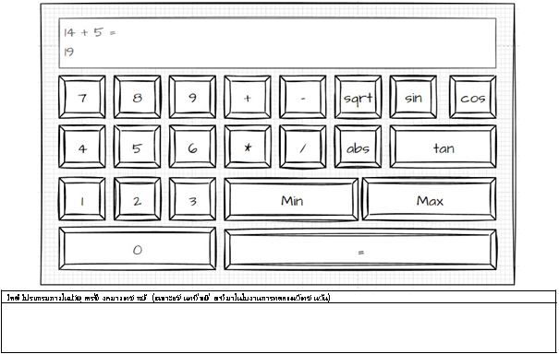

โค้ดโปรแกรมภายในปุ่ม เครื่องหมายเท่ากับ (เฉพาะส่วนที่เพิ่มเข้ามาในใบงานการทดลองนี้เท่านั้น)

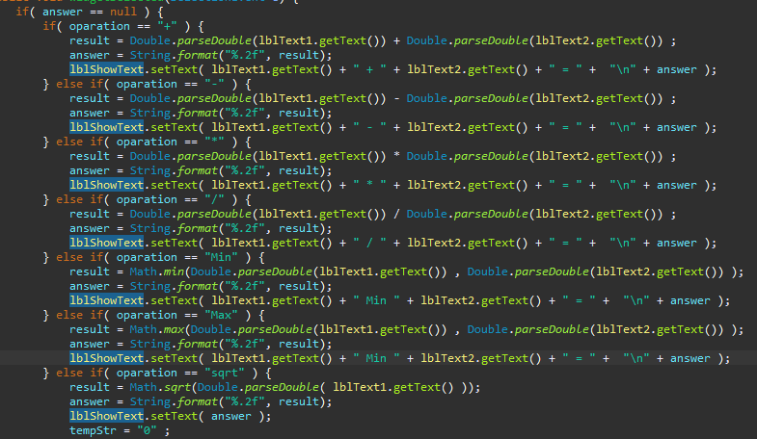

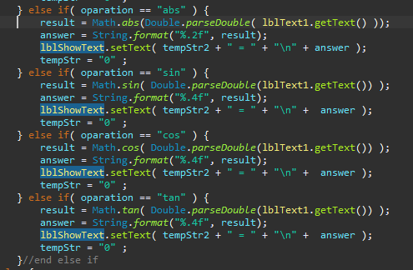

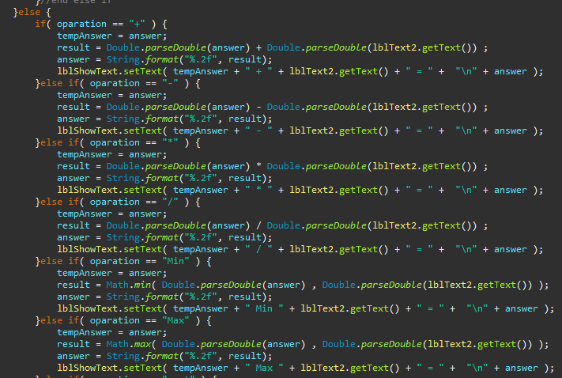

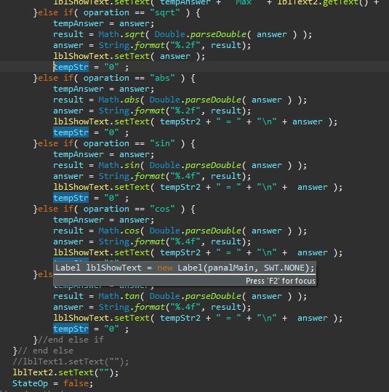

**5. สรุปผลการปฏิบัติการ**

ได้ศึกษาเพิ่มเติมจากแลปเก่า ก็ได้ความรู้เพิ่มขึ้นมาก

**6. คำถามท้ายการทดลอง**

6.1. Wrapper Class ควรใช้เมื่อใด? เพราะอะไร?

กำลังทำงานกับ LinkedList, หรือ ArrayList เพราะ เรารู้ว่าวัตถุไม่สามารถสร้างด้วยประเภทดั้งเดิมได้ ดังนั้นเราจึงต้องใช้คลาส java Wrapper

6.2. ข้อควรระวังในการใช้Math Class คืออะไร?

อาจจะทำให้ผลลัพธ์ที่ได้ออกมานั้นเรียกใช้ยาก ไม่ควรใช้งานListที่มีความซับซ้อนเยอะ